|  |  |  |
| --- | --- | --- |
| **ОПИСАНИЕ МЕСТОПОЛОЖЕНИЯ ГРАНИЦ**  **Зона режимных территорий в границах земель населенных пунктов (нРежТ).** | | |
| (наименование объекта, местоположение границ которого описано (далее - объект)) | | |
| **Раздел 1** | | |
| **Сведения об объекте** | | |
| **№ п/п** | **Характеристики объекта** | **Описание характеристик** |
| **1** | **2** | **3** |
| 1. | Местоположение объекта | Новосибирская область, район  Куйбышевский, город Куйбышев |
| 2. | Площадь объекта +/- величина  погрешности определения площади (Р +/- Дельта Р) | 184181 +/- 3755 м² |
| 3. | Иные характеристики объекта | **Вид объекта реестра границ**:  территориальная зона  **Виды разрешенного использования земельных участков расположенных в территориальной зоне:**  **Основные виды разрешенного использования:**  Размещение автомобильных дорог (7.2.1) Обеспечение обороны и безопасности (8.0) Обеспечение вооруженных сил (8.1)  Охрана государственной границы российской федерации (8.2)  Обеспечение внутреннего правопорядка (8.3) Обеспечение деятельности по исполнению наказаний (8.4)  Земельные участки (территории) общего пользования (12.0)  Улично-дорожная сеть (12.0.1)  Благоустройство территории (12.0.2)  **Условно разрешенные виды использования:**  Не устанавливается  **Вспомогательные виды разрешенного использования:**  Не устанавливается;  **Предельные размеры земельных участков:** Минимальный: Не устанавливается; Максимальный: Не устанавливается;  *Вне зависимости от территориальной зоны для отдельных видов разрешенного использования земельных участков, в том числе:*   * предельный размер земельного участка с видом разрешенного использования **"Охрана государственной границы российской федерации (8.2)"** минимальный - Не устанавливается; максимальный - Не устанавливается; * предельный размер земельного участка с видом разрешенного использования **"Земельные участки (территории) общего пользования (12.0)"** минимальный - Не устанавливается; максимальный - Не устанавливается; |

|  |  |  |  |  |  |
| --- | --- | --- | --- | --- | --- |
| **Раздел 2** | | | | | |
| **Сведения о местоположении границ объекта** | | | | | |
| 1. Система координат МСК НСО, зона 2 | | | | | |
| 2. Сведения о характерных точках границ объекта | | | | | |
| **Обозначение характерных точек границ** | **Координаты, м** | | **Метод определения координат характерной точки** | **Средняя квадратическая погрешность положения характерной точки (Мt), м** | **Описание обозначения точки на местности (при наличии)** |
| **X** | **Y** |
| **1** | **2** | **3** | **4** | **5** | **6** |
| 1 | 532002.93 | 2286697.83 | Картометрический  метод | 2.50 | - |
| 2 | 532050.47 | 2286656.92 | Картометрический  метод | 2.50 | - |
| 3 | 532059.86 | 2286656.95 | Картометрический  метод | 2.50 | - |
| 4 | 532075.05 | 2286670.50 | Картометрический  метод | 2.50 | - |
| 5 | 532119.45 | 2286673.02 | Картометрический  метод | 2.50 | - |
| 6 | 532118.33 | 2286669.57 | Картометрический  метод | 2.50 | - |
| 7 | 532117.63 | 2286667.41 | Картометрический  метод | 2.50 | - |
| 8 | 532090.57 | 2286583.87 | Картометрический  метод | 2.50 | - |
| 9 | 532209.46 | 2286551.92 | Картометрический  метод | 2.50 | - |
| 10 | 532215.04 | 2286549.43 | Картометрический  метод | 2.50 | - |
| 11 | 532164.79 | 2286380.85 | Картометрический  метод | 2.50 | - |
| 12 | 532156.16 | 2286352.22 | Картометрический  метод | 2.50 | - |
| 13 | 532093.82 | 2286140.43 | Картометрический  метод | 2.50 | - |
| 14 | 532086.90 | 2286138.04 | Картометрический  метод | 2.50 | - |
| 15 | 532089.29 | 2286131.46 | Картометрический  метод | 2.50 | - |
| 16 | 532068.49 | 2286137.46 | Картометрический  метод | 2.50 | - |
| 17 | 532055.12 | 2286095.53 | Картометрический  метод | 2.50 | - |
| 18 | 531994.71 | 2285906.15 | Картометрический  метод | 2.50 | - |
| 19 | 531934.61 | 2285929.28 | Картометрический  метод | 2.50 | - |
| 20 | 531923.36 | 2285933.61 | Картометрический  метод | 2.50 | - |
| 21 | 531874.76 | 2285952.32 | Картометрический  метод | 2.50 | - |
| 22 | 531801.78 | 2285980.41 | Картометрический  метод | 2.50 | - |
|  | | | | | |

|  |  |  |  |  |  |
| --- | --- | --- | --- | --- | --- |
| 2. Сведения о характерных точках границ объекта | | | | | |
| **Обозначение характерных точек границ** | **Координаты, м** | | **Метод определения координат характерной точки** | **Средняя квадратическая погрешность положения характерной точки (Мt), м** | **Описание обозначения точки на местности (при наличии)** |
| **X** | **Y** |
| **1** | **2** | **3** | **4** | **5** | **6** |
| 23 | 531883.41 | 2286259.92 | Картометрический  метод | 2.50 | - |
| 24 | 531915.37 | 2286398.66 | Картометрический  метод | 2.50 | - |
| 25 | 531979.39 | 2286615.52 | Картометрический  метод | 2.50 | - |
| 26 | 531994.89 | 2286670.17 | Картометрический  метод | 2.50 | - |
| 1 | 532002.93 | 2286697.83 | Картометрический  метод | 2.50 | - |
| 27 | 534313.04 | 2285517.70 | Картометрический  метод | 2.50 | - |
| 28 | 534314.37 | 2285514.89 | Картометрический  метод | 2.50 | - |
| 29 | 534315.14 | 2285512.53 | Картометрический  метод | 2.50 | - |
| 30 | 534320.27 | 2285498.94 | Картометрический  метод | 2.50 | - |
| 31 | 534320.92 | 2285496.92 | Картометрический  метод | 2.50 | - |
| 32 | 534328.30 | 2285474.78 | Картометрический  метод | 2.50 | - |
| 33 | 534355.75 | 2285387.55 | Картометрический  метод | 2.50 | - |
| 34 | 534352.06 | 2285386.07 | Картометрический  метод | 2.50 | - |
| 35 | 534351.33 | 2285387.68 | Картометрический  метод | 2.50 | - |
| 36 | 534350.84 | 2285389.35 | Картометрический  метод | 2.50 | - |
| 37 | 534239.91 | 2285357.75 | Картометрический  метод | 2.50 | - |
| 38 | 534240.13 | 2285356.76 | Картометрический  метод | 2.50 | - |
| 39 | 534237.65 | 2285356.03 | Картометрический  метод | 2.50 | - |
| 40 | 534237.47 | 2285356.40 | Картометрический  метод | 2.50 | - |
| 41 | 534214.33 | 2285348.39 | Картометрический  метод | 2.50 | - |
| 42 | 534195.90 | 2285382.23 | Картометрический  метод | 2.50 | - |
| 43 | 534190.29 | 2285379.22 | Картометрический  метод | 2.50 | - |
| 44 | 534166.50 | 2285425.51 | Картометрический  метод | 2.50 | - |
| 45 | 534171.86 | 2285428.34 | Картометрический  метод | 2.50 | - |
| 46 | 534158.69 | 2285459.52 | Картометрический  метод | 2.50 | - |
| 47 | 534168.13 | 2285463.02 | Картометрический  метод | 2.50 | - |

|  |  |  |  |  |  |
| --- | --- | --- | --- | --- | --- |
| 2. Сведения о характерных точках границ объекта | | | | | |
| **Обозначение характерных точек границ** | **Координаты, м** | | **Метод определения координат характерной точки** | **Средняя квадратическая погрешность положения характерной точки (Мt), м** | **Описание обозначения точки на местности (при наличии)** |
| **X** | **Y** |
| **1** | **2** | **3** | **4** | **5** | **6** |
| 48 | 534165.80 | 2285470.29 | Картометрический  метод | 2.50 | - |
| 49 | 534168.76 | 2285471.13 | Картометрический  метод | 2.50 | - |
| 50 | 534179.92 | 2285474.28 | Картометрический  метод | 2.50 | - |
| 51 | 534179.62 | 2285475.72 | Картометрический  метод | 2.50 | - |
| 52 | 534201.77 | 2285483.77 | Картометрический  метод | 2.50 | - |
| 53 | 534236.87 | 2285494.47 | Картометрический  метод | 2.50 | - |
| 27 | 534313.04 | 2285517.70 | Картометрический  метод | 2.50 | - |
| 3. Сведения о характерных точках части (частей) границы объекта | | | | | |
| **Обозначение характерных точек части границы** | **Координаты, м** | | **Метод определения координат характерной точки** | **Средняя квадратическая погрешность положения характерной точки (Мt), м** | **Описание обозначения точки на местности (при наличии)** |
| **X** | **Y** |
| **1** | **2** | **3** | **4** | **5** | **6** |
| - | - | - | - | - | - |
|  | | | | | |

|  |  |  |  |  |  |  |  |  |
| --- | --- | --- | --- | --- | --- | --- | --- | --- |
| **Раздел 3** | | | | | | | | |
| **Сведения о местоположении измененных (уточненных) границ объекта** | | | | | | | | |
| 1. Система координат | | - |  |  |  |  |  |  |
| 2. Сведения о характерных точках границ объекта | | | | | | | | |
| **Обозначение характерных точек границ** | **Существующие координаты, м** | | | **Измененные (уточненные) координаты, м** | | **Метод определения координат характерной точки** | **Средняя квадратическая погрешность положения характерной точки (Мt), м** | **Описание обозначения точки на местности (при наличии)** |
| **X** | | **Y** | **X** | **Y** |
| **1** | **2** | | **3** | **4** | **5** | **6** | **7** | **8** |
| - | - | | - | - | - | - | - |  |
| 3. Сведения о характерных точках части (частей) границы объекта | | | | | | | | |
| **Обозначение характерных точек части границы** | **Существующие координаты, м** | | | **Измененные (уточненные) координаты, м** | | **Метод определения координат характерной точки** | **Средняя квадратическая погрешность положения характерной точки (Мt), м** | **Описание обозначения точки на местности (при наличии)** |
| **X** | | **Y** | **X** | **Y** |
| **1** | **2** | | **3** | **4** | **5** | **6** | **7** | **8** |
| - | - | | - | - | - | - | - |  |
|  | | | | | | | | |

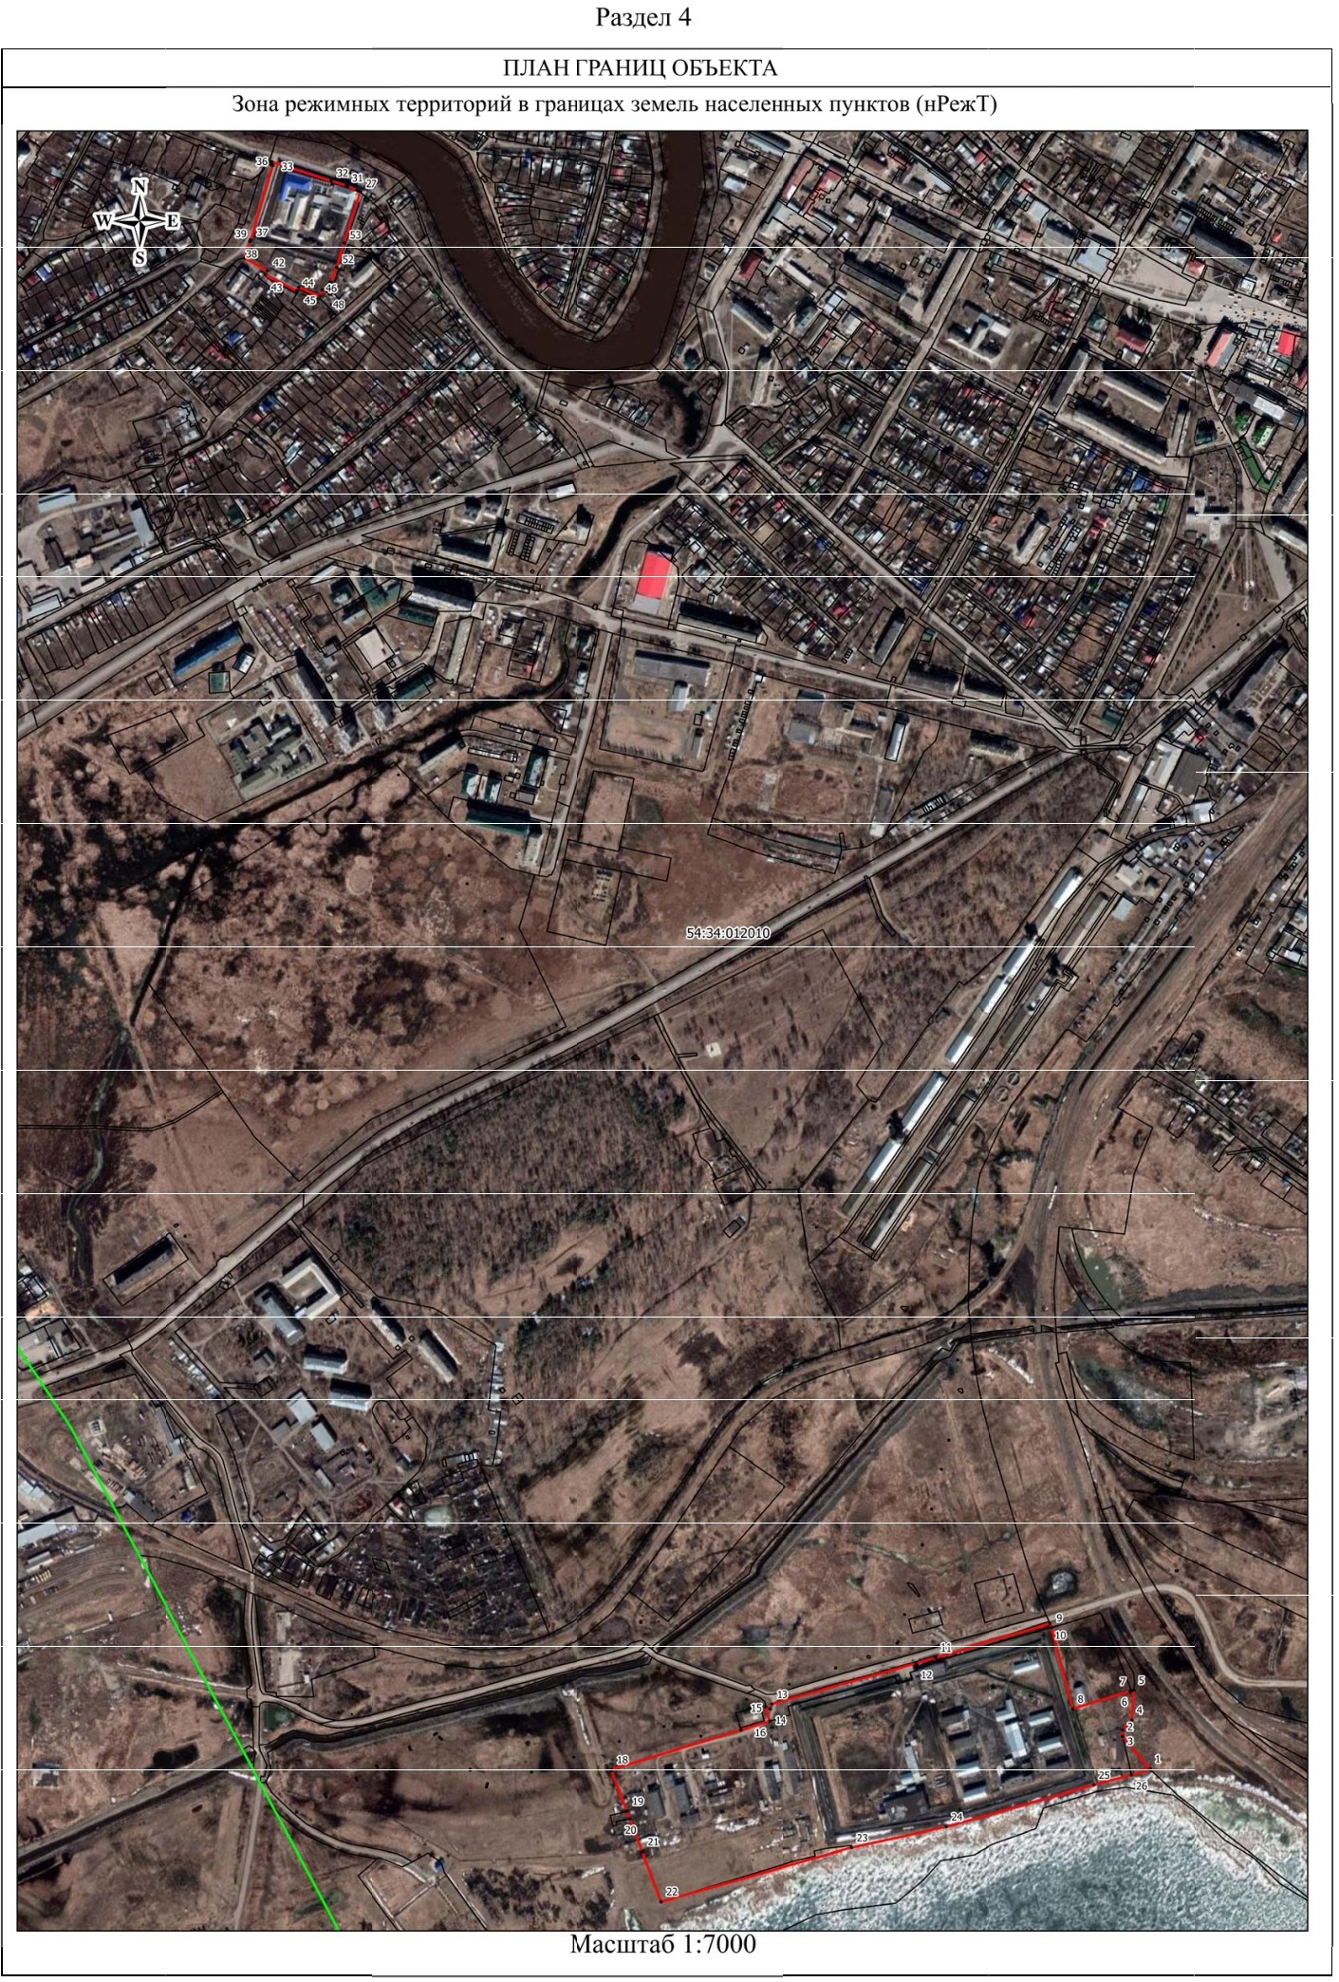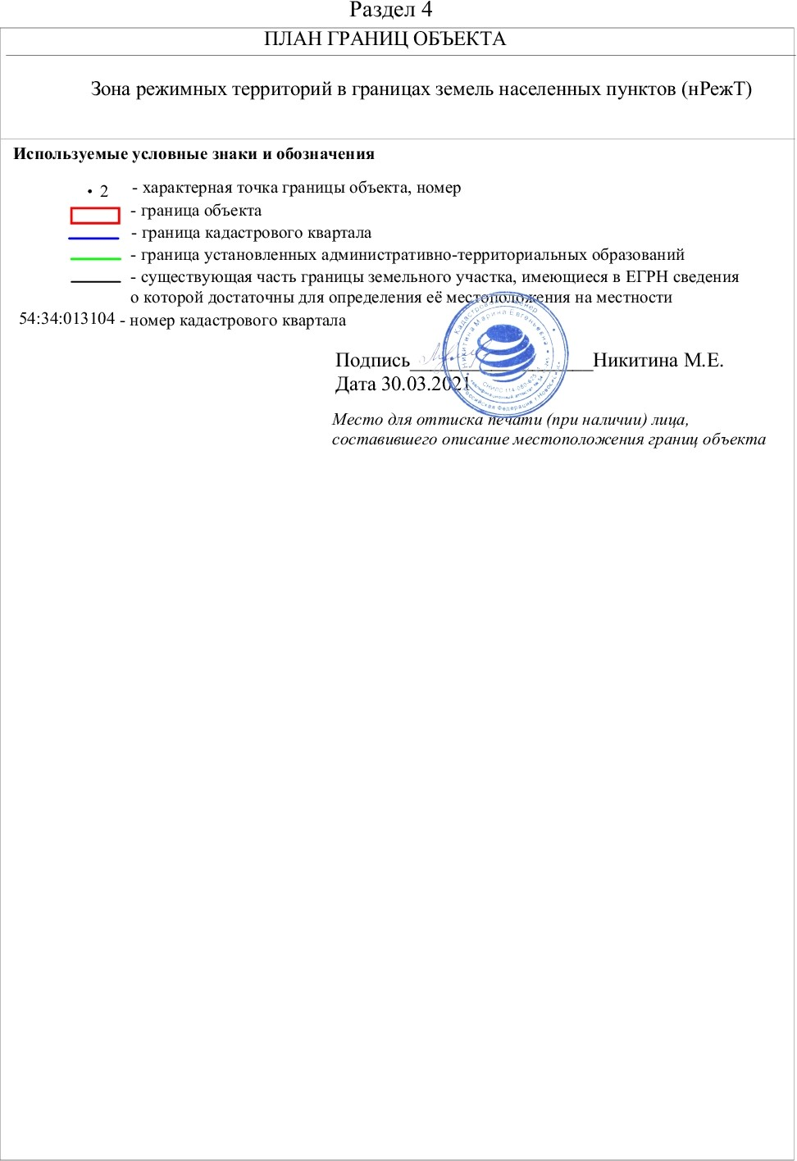

|  |  |  |
| --- | --- | --- |
| **Текстовое описание местоположения границ**  **населенных пунктов, территориальных зон, особо охраняемых природных территорий, зон с особыми условиями использования территорий** | | |
| **Прохождение границы** | | **Описание прохождения границы** |
| **от точки** | **до точки** |
| **1** | **2** | **3** |
| 1 | 2 | - |
| 2 | 3 | - |
| 3 | 4 | - |
| 4 | 5 | - |
| 5 | 6 | - |
| 6 | 7 | - |
| 7 | 8 | - |
| 8 | 9 | - |
| 9 | 10 | - |
| 10 | 11 | - |
| 11 | 12 | - |
| 12 | 13 | - |
| 13 | 14 | - |
| 14 | 15 | - |
| 15 | 16 | - |
| 16 | 17 | - |
| 17 | 18 | - |
| 18 | 19 | - |
| 19 | 20 | - |
| 20 | 21 | - |
| 21 | 22 | - |
| 22 | 23 | - |
| 23 | 24 | - |
| 24 | 25 | - |
| 25 | 26 | - |
| 26 | 1 | - |
| 27 | 28 | - |
| 28 | 29 | - |
| 29 | 30 | - |
| 30 | 31 | - |
| 31 | 32 | - |
| 32 | 33 | - |
| 33 | 34 | - |
| 34 | 35 | - |
| 35 | 36 | - |
| 36 | 37 | - |
|  |  |  |

|  |  |  |
| --- | --- | --- |
| **Текстовое описание местоположения границ**  **населенных пунктов, территориальных зон, особо охраняемых природных территорий, зон с особыми условиями использования территорий** | | |
| **Прохождение границы** | | **Описание прохождения границы** |
| **от точки** | **до точки** |
| **1** | **2** | **3** |
| 37 | 38 | - |
| 38 | 39 | - |
| 39 | 40 | - |
| 40 | 41 | - |
| 41 | 42 | - |
| 42 | 43 | - |
| 43 | 44 | - |
| 44 | 45 | - |
| 45 | 46 | - |
| 46 | 47 | - |
| 47 | 48 | - |
| 48 | 49 | - |
| 49 | 50 | - |
| 50 | 51 | - |
| 51 | 52 | - |
| 52 | 53 | - |
| 53 | 27 | - |
|  | | |